|  |  |  |  |  |
| --- | --- | --- | --- | --- |
| **НУЛП, ІКНІ, САП** | | Тема | оцінка | підпис |
| СПКс-11 | 3 | КОМБІНАТОРНА  ОПТИМІЗАЦІЯ ЗА ДОПОМОГОЮ ЕВОЛЮЦІЙНИХ  МЕТОДІВ |  |  |
| Рибак Ю.А. | |
| № залікової: | |
| Методи нечіткої логіки та еволюційні алгоритми при автоматизованому проектуванні | | Викладач: | |
| Кривий Р.З. | |

**Мета роботи**: Ознайомитися з основними теоретичними відомостями, вивчити еволюційні оператори схрещування та мутації, що використовуються при розв’язуванні задач комбінаторної оптимізації.

**Завдання:** Розробити за допомогою пакету Matlab програмне забезпечення для

вирішення задачі комівояжера.

В - 10





Код програми

**traveling_salesman_problem.m**

cities = 40;%кількість міст

locations = zeros(cities,2);

mas = zeros(cities,2);

x=cell(1,1);

for n = 1: cities%генерування розташування міст

locations(n,1) = randi([0 20],1,1);

mas(1,n) = locations(n,1);

locations(n,2) = randi([0 20],1,1);

end

x{1}=mas(1,:);

plot(locations(:,1),locations(:,2),'bo')

distances = zeros(cities);

for count1=1:cities,%знаходження відстані між містами

for count2=1:count1,

x1 = locations(count1,1);

y1 = locations(count1,2);

x2 = locations(count2,1);

y2 = locations(count2,2);

distances(count1,count2)=sqrt((x1-x2)^2+(y1-y2)^2);

distances(count2,count1)=distances(count1,count2);

end;

end;

x;

FitnessFcn = @(x) traveling_fitness(x,distances);

my_plot = @(options,state,flag) traveling_s_plot(options, ...

state,flag,locations);

timeBegin = clock;

options = gaoptimset('CreationFcn',@create_permutations, ...

'CrossoverFcn',@crossover_two_point_order, ...

'MutationFcn',@ivert_with_landslip, ...

'PlotFcn', my_plot, ...

'Generations',500,'PopulationSize',100);

[x,fval,reason,output] = ga(FitnessFcn,cities,options)

timeEnd = clock;

time=timeBegin-timeEnd %знаходження часу роботи оптимізації

displayEndOfDemoMessage(mfilename)

**create_permutations.m**

function pop = create_permutations(NVARS,FitnessFcn,options)

%функція для створення популяції

totalPopulationSize = sum(options.PopulationSize);

n = NVARS;

pop = cell(totalPopulationSize,1);

for i = 1:totalPopulationSize

pop{i} = randperm(n);

end

**OXcrossover.m**

function xoverKids = OXcrossover(parents,options,NVARS, ...

FitnessFcn,thisScore,thisPopulation)

nKids = length(parents)/2;

xoverKids = cell(nKids,1);

index = 1;

kidsIterator=1;

numberOfGenes=length(thisPopulation{parents(index)});

while kidsIterator<nKids

parent1 = thisPopulation{parents(index)};

index = index + 1;

parent2 = thisPopulation{parents(index)};

index = index + 1;

XorPoint=mod(ceil(rand(1)*10),numberOfGenes );

if XorPoint==0

XorPoint=XorPoint+1;

end

child1=parent2;

l=XorPoint+1;

for firstPartIterator=1:XorPoint

if ismember(parent1(firstPartIterator), parent2((XorPoint+1):numberOfGenes))==0

child1(firstPartIterator)=parent1(firstPartIterator);

else

for secondPartIterator=l:numberOfGenes

if ismember(parent1(secondPartIterator), parent2((XorPoint+1):numberOfGenes))==0

child1(firstPartIterator)=parent1(secondPartIterator); l=l+1; break;

else

l=l+1;

end

end

end

end

xoverKids{kidsIterator} = child1;

kidsIterator=kidsIterator+1;

child2=parent1;

xoverKids{kidsIterator} = child2;

kidsIterator=kidsIterator+1;

end

**ivert_with_landslip.m**

function mutationChildren = ivert_with_landslip(parents ,options,NVARS, ...

FitnessFcn, state, thisScore,thisPopulation,mutationRate)

%інвертування з зсувом

mutationChildren = cell(length(parents),1);

for i=1:length(parents)

parent = thisPopulation{parents(i)};

p = ceil(length(parent) * rand(1,2));%генерується вектор з 2 чисел,

%1ше число позиція гена який преміщатиметься на позицію 2го числа

child = parent;

%зсув елементів вправо по циклу

if(p(2)>p(1))

k1 = parent(p(2));

for j = (p(2)+1): length(parent)

k2 = parent(j);

child(j)=k1;

k1=k2;

end

for j = 1: p(1)

k2 = parent(j);

child(j)=k1;

k1=k2;

end

child(p(2)) = k1;

end

if(p(2)<p(1))

k1 = parent(p(1));

for j = p(2) : p(1)

k2 = parent(j);

child(j)=k1;

k1=k2;

end

end

child(p(2)) = parent(p(1));

mutationChildren{i} = child;

end

end

**traveling_fitness.m**

function scores = traveling_fitness(x,distances)

%функція для знаходження довжини шляху

scores = zeros(size(x,1),1);

for j = 1:size(x,1)

p = x{j};

f = distances(p(end),p(1));

for i = 2:length(p)

f = f + distances(p(i-1),p(i));

end

scores(j) = f;

end

end

**traveling_s_plot.m**

function state = traveling_s_plot(options,state,flag,locations)

%Функція для виведення графіків

[unused,i] = min(state.Score);

genotype = state.Population{i};

plot(locations(:,1),locations(:,2),'bo');

hold on;

plot(locations(genotype,1),locations(genotype,2));

hold off

end

Результати виконання програми

Програма запускалася 9 раз з різною кількістю міст і популяцією. Для порівняння було вибрано кількість міст 10, 20, 40, а популяцію 20, 100,200.

Координати для 10 міст(рис. 1):

[12,2;5,3;15,15;17,3;8,16;4,13;6,14;6,19;5,14;2,9;]

Координати для 20 міст(рис. 2):

[7,20;13,8;4,13;5,18;12,15;8,15;6,7;13,17;1,13;11,6;16,3;20,12;16,12;6,19;13,5;11,10;13,12;7,3;16,3;19,2;]

Координати для 40 міст(рис. 3):

[5,15;11,3;0,14;13,3;14,11;3,5;3,10;9,4;9,8;7,8;3,15;2,20;13,1;8,10;13,7;19,12;4,0;5,20;11,16;19,20;13,14;11,3;9,9;10,17;8,11;18,9;11,19;11,6;5,7;9,18;9,0;11,3;20,3;13,19;10,11;8,6;0,2;20,19;14,9;17,2;]

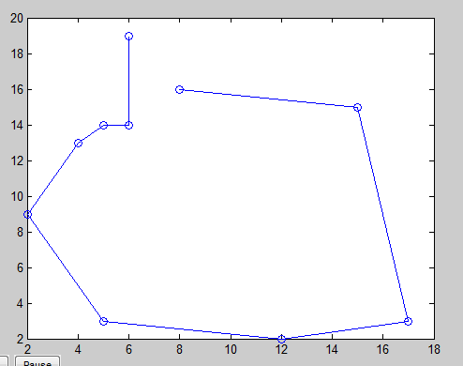

Рис.1. Рішення задачі комівояжера для 10 міст.

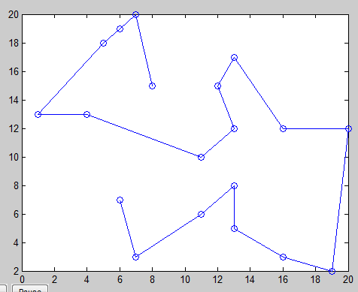

Рис.2. Рішення задачі комівояжера для 20 міст.

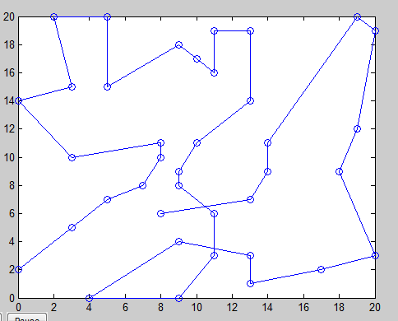

Рис.3. Рішення задачі комівояжера для 40 міст.

Таблиця порівняння кількості міст і популяції

|  |  |  |  |  |  |  |  |  |  |
| --- | --- | --- | --- | --- | --- | --- | --- | --- | --- |
| Кількість міст | 10 | | | 20 | | | 40 | | |
| Популяція | 20 | 100 | 200 | 20 | 100 | 200 | 20 | 100 | 200 |
| Час виконання,c | 1.43 | 1.51 | 1.93 | 1.81 | 2.48 | 3.29 | 2.21 | 5.2 | 7.86 |
| Довжина шляху | 53.6 | 53.6 | 53.6 | 91.38 | 87.22 | 80.76 | 247.93 | 180.23 | 145 |
| Кількість  ітерацій | 51 | 51 | 51 | 60 | 58 | 51 | 82 | 122 | 115 |
| Кільк. оцінок функції | 1040 | 5200 | 10400 | 1220 | 5900 | 10400 | 1660 | 12300 | 23200 |

**Висновки:** виконавши лабораторну роботу я вивчив еволюційні оператори схрещування та мутації, що використовуються при розв’язуванні задач комбінаторної оптимізації. Реалізував за допомогою пакету Matlab програмне забезпечення для вирішення задачі комівояжера, в результаті програма дає результати близькі до оптимальних при кількості міст до 20, при більшій кількості шлях є неоптимальним. Також був виявлений зв'язок що при збільшенні кількості популяції довжина шляху зменшується, але час роботи програми збільшується